  

**Comunicado de Prensa**

**Número: xxx**

**18 de mayo de 2021**

**Lanza el INE asistente virtual para resolver dudas sobre las elecciones del 6 de junio**

* ***La aplicación de mensajería privada WhatsApp y la empresa Auronix suman esfuerzos con el Instituto para desarrollar una herramienta que proporcione información oportuna a la ciudadanía***

El Instituto Nacional Electoral (INE) pone a disposición de la ciudadanía un asistente virtual (chatbot) en WhatsApp desarrollado por la empresa Auronix con el objetivo de abrir un canal de comunicación directa para resolver las dudas en torno a la Jornada Electoral del próximo 6 de junio.

A partir de hoy, a través de un mecanismo de respuestas automatizadas en WhatsApp, el asistente virtual Inés atenderá las dudas respecto a dónde y cómo votar, los protocolos sanitarios, así como los cargos a elegir en cada entidad, entre otros temas.

En ningún momento la herramienta solicitará ni almacenará datos personales de quien lo consulte.

El asistente virtual es una herramienta que se suma a la estrategia del INE para brindar información oportuna y veraz a la ciudadanía y prevenir así la desinformación.

El Instituto apuesta por combatir la desinformación con información a través de los mismos mecanismos por los que transitan las noticias falsas como son las redes sociales. La autoridad electoral asume su responsabilidad de explicar las elecciones de manera oportuna y puntual para que la sociedad no sea presa de la desinformación y las noticias falsas.

"Nos enorgullece ser parte de esta alianza con el INE y Auronix para asistir a los ciudadanos mexicanos durante las próximas elecciones. En WhatsApp creemos que la buena información es una de las formas más efectivas de combatir la desinformación y este chatbot justamente se convertirá en una fuente de información confiable a la que los electores podrán acceder de manera fácil y rápida para obtener datos oficiales útiles sobre estos comicios que se realizan en condiciones muy especiales por la pandemia", resaltó Paloma Szerman, gerente de Políticas Públicas de WhatsApp para América Latina.

Como parte de la estrategia de llamado al voto, el INE y WhatsApp lanzaron también un paquete de stickers para el aplicativo de mensajes que tienen como objetivo acompañar e incentivar las conversaciones de la ciudadanía en torno a las elecciones. Los stickers, agrupados bajo el nombre "EleccionesMX2021" podrán ser descargados en el siguiente enlace: [http://sticker.ly/s/51NK94](https://urldefense.com/v3/__http:/sticker.ly/s/51NK94__;!!Bt8RZUm9aw!o5X_xzvFGg6btPfMiYzFVgVAAjH934rwfqSUrx2y02fM-NGukw9ep0LNr_0zfA$)

Estas acciones se suman a las medidas que Facebook, empresa a la que pertenece WhatsApp, implementará alrededor de las elecciones en México, incluyendo la colaboración para ayudar a las personas a ubicar las casillas electorales el día de las votaciones e incentivar la participación ciudadana a través de notificaciones en la plataforma. También se une a otros proyectos para combatir la desinformación, como el programa [Soy Digital](http://soydigitalmx.fb.com), anunciado por Facebook y la autoridad electoral en marzo de 2020 para fomentar una ciudadanía digital responsable y con pensamiento crítico.

Por su parte, Martín Urrutia, Co-CEO de Auronix, señaló que en la empresa "estamos convencidos de que la tecnología y los canales de mensajería, como WhatsApp, son el vehículo ideal para conectar a personas con organizaciones, ya que permiten el intercambio de información de una manera sencilla, directa e inmediata. Es por ello que, junto a WhatsApp, decidimos brindarle al INE –sin costo– un canal oficial asistido por un asistente virtual para que todos los mexicanos podamos consultar información oficial y aclarar dudas acerca de las elecciones del 6 de junio".

Para consultar a Inés se puede agregar el siguiente número a los contactos (55 5809 7300) o entrar a la siguiente liga <http://wa.me/525558097300> e iniciar la conversación con la palabra HOLA.

También es posible descargarlo a través del código QR:



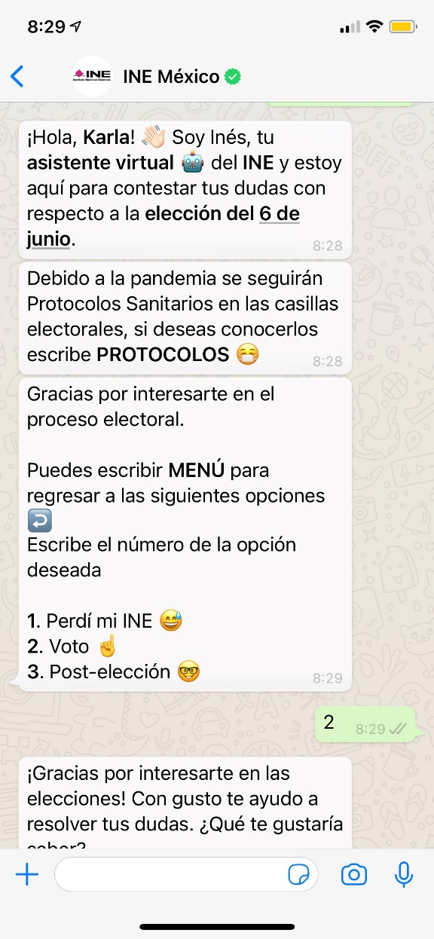 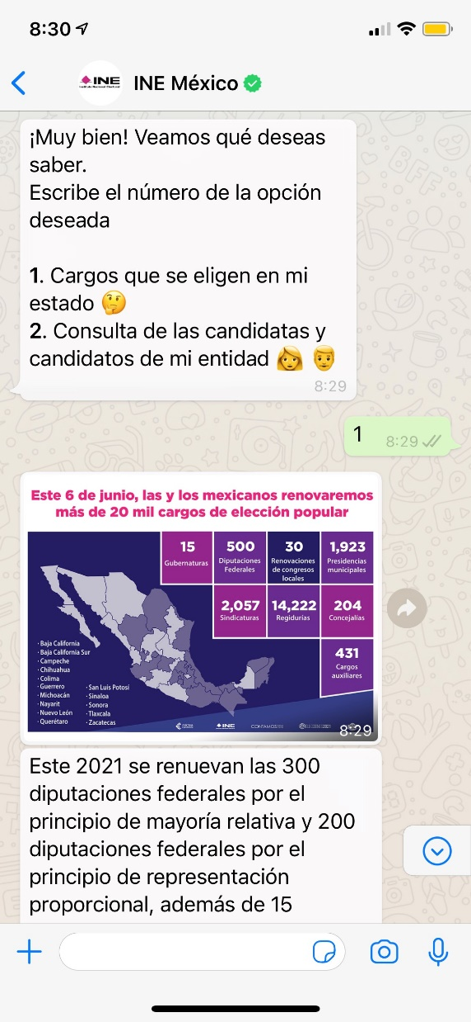

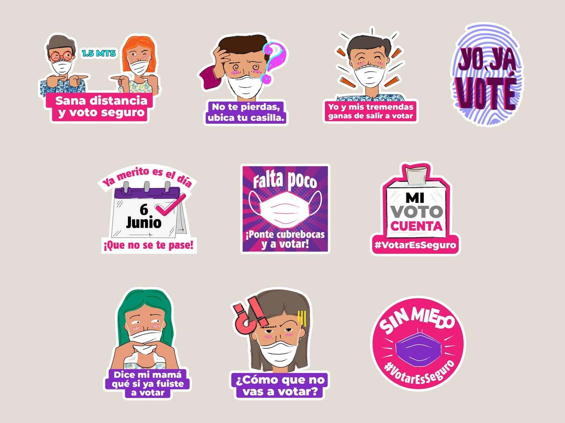

**-o0o-**